Aşağıdaki ifadelerden parantez içine sizce doğru olanlara D,yanlış olanlara Y harfi yazınız.
A
10Puan
Adı Soyadı : Tarih:
Sınıf/No: A grubu Aldığı Not:
2010–2011 EĞİTİM-ÖĞRETİM YILI CUMHURİYET İLKÖĞRETİM OKULU
7.SINIF FEN VE TEKNOLOJİ DERSİ 2.DÖNEM 2.YAZILI SORULARI

- (…) Bileşikler tek çeşit atom içerir.
- (…) Çözeltilerde miktarı fazla olan madde çözünen olarak adlandırılır.
- (…)Güneş kolektörlerinde ışığın yansıtılma özelliğinden yararlanılır.
- (…) Işık bir enerji türüdür.
- (…) Bir tane NH₃ molekülünde 3 tane atom vardır.
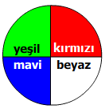
- (…) Mercekler ışık ışınlarını yansıtmak için kullanılır.
- (…) Gazoz, bir sıvı-gaz çözeltisidir.
- (…) Bir elektrik devresinde özdeş ve seri bağlı ampullerden aynı akım geçer.
- (…)Kırık şişeler mercek etkisi yaparak yangına sebep olabilir.
- (…) Cisimleri yansıttığı ışığın renginde görürüz.
Aşağıdaki boşlukları uygun cevaplarla doldurunuz.
B
10Puan

1-) Güneş ışınlarının yağmur damlaları içinde kırılması sonucu ………………………….. oluşur.
2-) Işığın özellikle koyu renkli cisimler tarafından yutulmasına ………………… ……………………. denir.
3-) ………………… renkli cisimler ışığı ………………. renkli cisimlere göre daha çok soğurur.
4-) Karışımı oluşturan maddeler karışımın her tarafına eşit olarak dağılmışsa bu tür karışımlara …………………….. karışım denir.
5-) Moleküler yapıda olan elementlerde atomlar birbirine …………………. bağla bağlanır.
Aşağıdaki çoktan seçmeli soruları üzerinde işaretleyerek yanıtlayınız. Her soru 6 puandır.

C
60
Puan

1- Şekildeki kavram ağını üreten Ümit, boş bıraktığı I, II ve III bölgelerine aşağıdakilerden hangilerini yazarsa doğru olur?
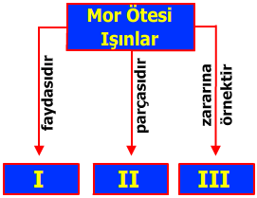
I II III I
A) D vitamini Işık tayfı Cilt yaşlanması
B) Aydınlatma Işık prizması Baş ağrısı
C) B vitamini Işık filtresi Sararma
D) Bronzlaşma Işık prizması Göz kusuru

2-
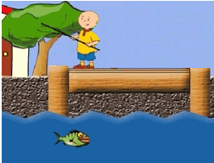

İskeledeki caillou ve denizdeki balığın konumları şekildeki gibidir.
Bu durumda;
I. caillou, balığı olduğundan daha yakında görür.
II. Balık, caillou olduğundan daha uzakta görür.
III. caillou ve balık birbirlerini bulundukları konumlarda görür.
Yargılarından hangileri doğrudur?

A) Yalnız l B) Yalnız II
C) I ve II D) I, II ve III

3-
Yeşil kırmızı mavi ve beyaza boyanmış ve üzerine beyaz ışık düşürülen şekildeki kâğıt parçasına yeşil filtre ile bakıldığında aşağıdakilerden hangisi gibi görünür?

- B) C) D)
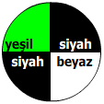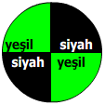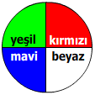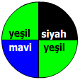
4- Bir ışık ışınının camdan geçişi şekildeki gibidir.
Buna göre, aşağıdaki ifadelerden hangisi yanlıştır?

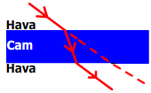
A) Işık önceki doğrultusuna paralel olacak şekilde kırılır.
B) Işık havadan cama geçince hızı değişmez.
C) Cam, havadan daha kırıcıdır.
D) Işık camdan geçtikten sonra aynı hızla yoluna devam eder.

5-
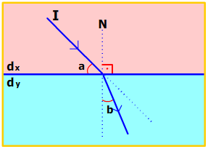
Yoğunluğu d_{x} olan ortamdan, yoğunluğu dy olan ortama gönderilen I ışınının izlediği yol şekildeki gibidir.
Bu ortamdaki hızları v_{x} ve v_{y} olduğuna göre, aşağıdakilerden hangisi doğrudur?

A) Gelme açısı a dır. B) Kırılma açısı b dır.
C) d_{x} > d_{y} D) v_{y} >v_{x}

6-
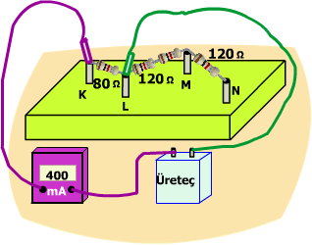
Yukarıdaki devrede direnç kutusu üzerinde harflerle belirtilen vidalar arasında farklı büyüklükte dirençler vardır. Mert, kurduğu devrede pembe test ucunu K vidasına, yeşil test ucunu L vidasına değdirip ampermetrede okuduğu değerleri not ediyor. Mert, pembe test ucunun yerini değiştirmeden yeşil test ucunu önce M sonra N vidasına dokunduruyor.
Buna göre, Mert'in ampermetrede okuyacağı değerler, sırasıyla aşağıdakilerden hangisindeki gibi olur?

A) 160mA-100mA B) 200mA-120mA
C) 160mA-200mA D) 200mA-100mA

7- Aşağıdaki ifadelerden hangisi yanlıştır?

A) Kalın kenarlı merceğe gelen ışınların kırıldıktan sonra bir noktadan geçmesi
B) ince kenarlı mercek üzerine gelen paralel ışınların kırıldıktan sonra bir noktada toplanması
C) ince kenarlı merceklerin büyüteç olarak da kullanılması
D) Kalın kenarlı merceklerin küçük görüntü oluşturması

8-
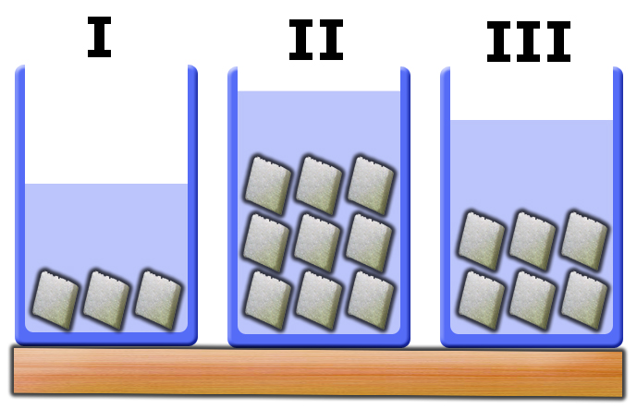

Öğretmen şekerli su çözeltisi hazırlamak için özdeş kaplara eşit miktarda su koyduktan sonra kaplara şekildeki miktarlarda şeker atıyor. Daha sonra kapları karıştırarak şekerli su çözeltisini hazırlıyor.
Buna göre aşağıdaki yorumlardan hangisi yapılamaz?
- I. kaptaki çözelti II. kaptaki çözeltiden derişiktir.
- III. kaptaki çözelti II. kaptaki çözeltiden seyreltiktir.
- II. kaptaki çözelti diğerlerinden derişiktir.
- III. kaptaki çözelti I. kaptaki çözeltiden derişiktir.

9-
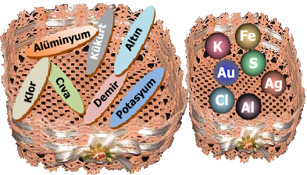
Bir öğrenci yukarıda verilen isim sepetindeki element isimleri ile sembol sepetindeki sembolleri eşleştiriyor.
Buna göre, herhangi bir eşleştirme yapılamayan element ismi ve sembolü aşağıdakilerden hangisinde doğru olarak verilmiştir?

A) Cıva - Ag B) Cıva - Al
C) Potasyum - S D) Kükürt – K

10-
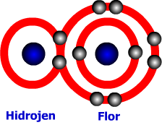
HF molekülündeki atomlar ile İlgili.
I. Kovalent bağ yapmışlardır
II. Elektron dizilimlerini kararlı atomlarınkine benzetmişlerdir.
III. Molekül elektron alışverişi sonucu oluşmuştur.
Yargılarından hangileri doğrudur?

A) Yalnız III B) I ve II
C) II ve III D) I. II ve III

---------------------------------------------------------------------------------------------------------------------------------------------

Aşağıdaki soruyu cevaplandırınız.
D
20 P

1- Çeşitli renklerdeki cisimlerin renkli ışıklar altında nasıl göründüklerini aşağıdaki çizelgeye kaydediniz?

 |  | Cismin Beyaz Işık Altındaki Rengi
 |  | Beyaz | Kırmızı | Sarı | Yeşil
Kullanılan Işığın Rengi | Beyaz
Kullanılan Işığın Rengi | Kırmızı
Kullanılan Işığın Rengi | Sarı
Kullanılan Işığın Rengi | Cyan
Kullanılan Işığın Rengi | Mavi

